COLEGIO MODERNO ALEJANDRÍA

QUIMBAYA QUINDÍO

**Plan de Contingencia por COVID-19**

**GUIAS DE APRENDIZAJE**

**GUÍA 1**

**PREJARDÍN**

**Período 1**

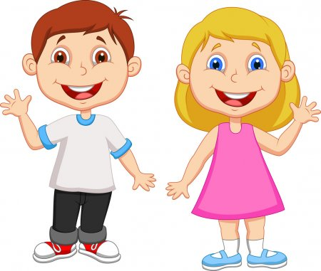

Plataforma educativa:

<http://colegiomodernoalejandria.edu.co/>



APRECIADOS PAPITOS, LA INSTITUCIÓN EDUCATIVA MODERNO ALEJANDRÍA

ATENTOS Y GARANTES DEL PROCESO EDUCATIVO DE SU NIÑO(A)

Y ATENDIENDO A LAS ORIENTACIONES HECHAS POR EL MINISTERIO DE

EDUCACIÓN NACIONAL ACUDIMOS A USTEDES PARA PEDIRLES

COMEDIDAMENTE APOYAR PROCESOS DE APRENDIZAJE DESDE CASA.

MIL GRACIAS POR SU VALIOSA COLABORACIÓN.

**FECHA: 4ta semana de Marzo**

**.**

**INSTRUCCIÓN:** Todas las actividades que se plantean en la presente guía de aprendizaje son de cumplimiento, objeto de revisión y evaluación. Se recomienda que sean desarrolladas durante la semana teniendo en cuenta el orden en que aparecen y que pueden ser realizadas en diferentes días, en horarios cómodos para los infantes.

NOTA IMPORTANTE: Los papitos deberán guardar la evidencia de aprendizaje de cada una de las actividades, recordemos siempre guardar todos los trabajos en una carpeta para presentar a la docente una vez nos reintegremos, la agenda también es objeto de valoración. GRACIAS

**APRENDIZAJES**

DIA1: EL NÚMERO 1

DIA 2: LA VOCAL O

DÍA 3: COLOR ROJO

DÍA 4: CÍRCULO

DÍA 5: ACTIVIDAD COMPLEMENTARIA, SALUD Y BIENESTAR.

**Día 1**

**EL NÚMERO 1**

1-El número 1: enseña a tu hijo (a) la siguiente canción:

El uno es un soldado

Con una gran nariz

Es alto y delgadito

Y siempre hace achiss, achiss.

Sube, sube y baja

Que esta canción

Termina aquí.

***2-Desarrollo de actividad:***

* Formemos el número: Busca elementos de la casa (colores, granos, cordones, etc), con el que puedan formar el número 1. (toma foto)
* Los papitos señalan en su cuerpo y en el niño(a) órganos que sean sólo uno(1) por ejemplo: nariz, boca, ombligo, cabeza.
* Los papitos le piden al niño(a) nombrar objetos de la casa, de su alrededor que sean sólo uno (1), ejemplo: un árbol, una nevera, la mamá, el papá, el sol, la luna, el perro, el gato.
* Los papitos dibujan en el patio el número 1 grande, para esto pueden utilizar un lazo, cinta papel, lana; una vez esté dibujado el niño(a) debe hacer los siguientes ejercicios:

1. Caminar sobre el número, paso a paso hasta recorrerlo por completo.
2. Saltar sobre él con las piernas separadas.
3. Papitos y niño(a) corren alrededor del número.
4. Gateo sobre el número.
5. Utilizar el número como camino para un carrito o una muñeca.

* Los papitos dibujan en una hoja de block el número 1 bien grande, para que el niño(a) lo llenen con bolitas de papel (estas bolitas son elaboradas por el niño(a), recordemos enrollando pequeñas fracciones de papel con sus deditos). Este trabajo lo debemos guardar en una carpeta para presentar cuando se dé el reintegro a clases.
* Los papitos vocalizan la palabra uno en inglés ONE, la cual se pronuncia uan.

Pedir la niño(a) vocalizarlo varias veces.

* En la agenda los papitos dibujan el número 1, 6 veces utilizando puntos, tal como se observa en la figura, pedir al niño(a) unir dichos puntos.



**LA VOCAL O**

**Día 2**

1. Los papitos deben invitar a su niño(a) a visualizar con mucha atención el video que se refiere en la siguiente dirección

<https://www.youtube.com/watch?v=9eAIjJpVY7g>.

1. ***Desarrollo de actividad:***

* Los papitos deben realizar preguntas sobre el video

¿ Qué personajes observaron el en video?

¿Qué fue lo que más les gustó?

¿Qué vocales nombraron allí?

* Papitos, invitan al niño(a) a pronunciar varias veces vocalizando y gesticulando la vocal o.
* Papitos, dibujar en fichas (puede ser de papel bon, cartulina, hojas de cuaderno etc) la vocal O, esconder estas fichas en diversos lugares de la casa y propiciar un juego en el cual el niño(a) debe encontrar cada una de las fichas escondidas, pueden ofrecer un premio, es importante que al encontrarla el niño(a) la vocalice varias veces.
* Los papitos dibujan en la agenda la vocal o grande, utilizar doble línea, para que el niño (a), la pinte de color rojo, si desea le complementa con el dibujo de un oso.

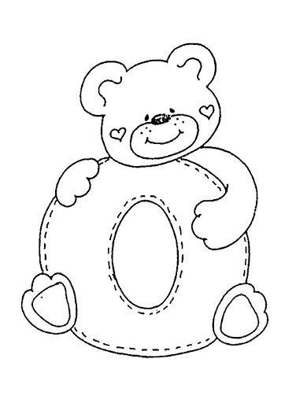

* Papitos, dibujar en la agenda la letra O varias veces utilizando puntos, para que el niño (a) los una utilizando su lápiz. Dibujo sugerido.

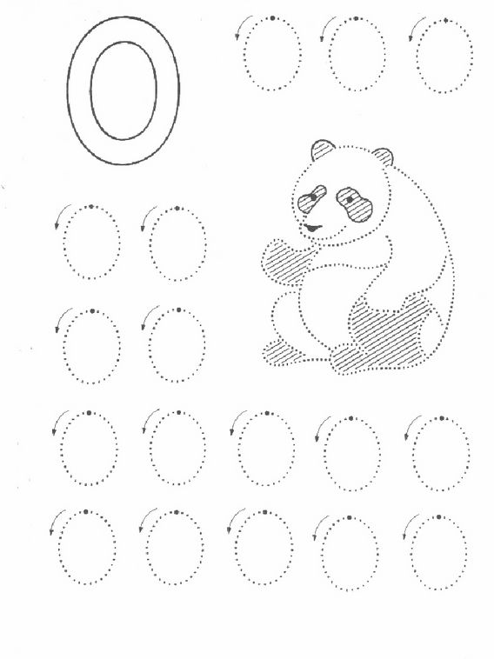

* Papitos, recitar a su niño(a) la siguiente poesía, e invitarlos para que la memoricen.

Glotona, redonda y gordita

Así es esta princesita

Una vocal muy graciosita

Es la O que formo en mi boquita.

* Papitos entonar con el niño(a) la siguiente canción, e invitarlos a memorizarla

Salió la O, salió la O

Y casi no volvió

Fue a comer tamales

Y engordó.

**EL EL COLOR ROJO**

**Día 3**

1. Papitos invitar al niño(a) a observar y escuchar con mucha atención el video de la dirección definida, el cual refiere al color rojo.

<https://www.youtube.com/watch?v=Nh8EdmNTPGI>

* Papitos realiza las siguientes preguntas

¿Qué observaron en el video?

¿Qué fue lo que más les gustó?

¿Qué objetos menciona el video?

¿De qué habla el video?

***2-Desarrollo de actividad:***

* Papitos, indicar al niño(a) objetos rojos que hayan en casa.
* Pedir al niño(a) buscar en la nevera una fruta de color rojo y compartirla con los papitos.
* Papitos dibujar en la agenda una manzana grande y orientar al niño(a) pintarla con el color rojo.

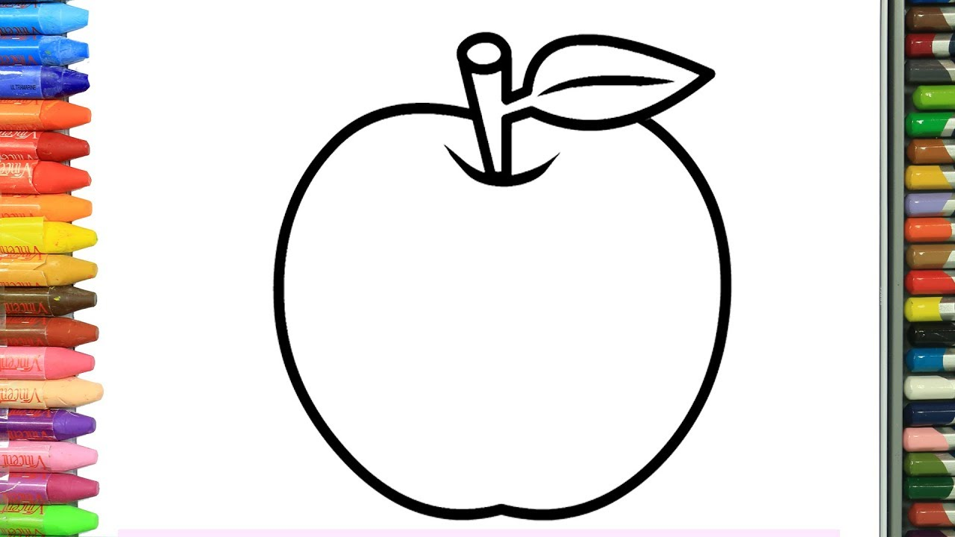

* Papitos, pedir al niño(a) buscar en el ropero una prenda de color rojo, está la deben usar durante todo el día, reforzar de manera permanente el color en mención.

EL CIRCULO

**Día 4**

1. Papitos, invitar al niño(a) a observar y escuchar con atención el video referido en la siguiente dirección:

<https://www.youtube.com/watch?v=Cw5BWA8eM7I>

1. ***Desarrollo de actividad:***

* Papitos, en la agenda trazar un círculo grande, pedir al niño(a) dibujar las partes de la cara (ojos, boca, nariz, cejas, orejas).
* Papitos, trazar un círculo grande en el piso ( utilizar cinta de papel, tiza, lazo, aro etc), orientar la siguiente dinámica: el niño(a) camina o baila alrededor del círculo, al son de una canción ( esta la eligen los padres), en el momento en el cual se detiene la canción, el niño(a) ejecuta uno de los siguientes ejercicios:
* salta dentro del círculo.
* Se sienta dentro del círculo
* Se arrodilla
* Salta en un pie
* Hace el salto del payaso.
* Se acuesta dentro del círculo.

Los papitos coordinan el juego haciendo sonar la canción y bajando el volumen varias veces, pueden incluir otros movimientos si así lo desean, finalicen la dinámica participando el grupo familiar, todos bailan y se abrazan dentro del círculo.

* Papitos en una hoja de block, trazar un círculo grande, el cual el niño(a), lo debe llenar con papelitos rasgados de color rojo (o el material que tenga de color rojo). Recordemos guardar todos los trabajos en una carpeta para presentar a la docente una vez nos reintegremos, la agenda también es objeto de valoración.

**Día 5**

ACTIVIDADES COMPLEMENTARIAS

1. Educación Física en casa: Papitos, debemos revitalizarnos y no permitir que el cuerpo se nos vuelva perezosito, por ello invitamos a que realicen esta rutina de ejercicio con su hij@ en un espacio cómodo de la casa:

“EJERCICIOS FÁCILES PARA NIÑOS Y LA FAMILIA EN CASA 4 CANGUROS” <https://www.youtube.com/watch?v=x_T-IZU1CQg>

Con mucho gusto y compromiso, estaremos atentas a sus inquietudes a través del WhatsApp de la institución 3217209365.

Docentes: Arledy Ospina Hincapié

Adriana Patricia Valencia

COLEGIO MODERNO ALEJANDRÍA

¡ÁNIMO PAPITOS Y NIÑ@S!.

EN ESTOS MOMENTOS TAN COMPLEJOS, DEBEMOS TRABAJAR EN EQUIPO POR LA EDUCACIÓN.

DE APRENDIZAJE!

Marzo 30 del 2020

Quimbaya